ŠKOLSKI JELOVNIK ZA RUJAN
2017./2018. ŠK. GOD.

2. TJEDAN (11.9.-15.9. 2017.)
PONEDJELJAK | UTORAK | SRIJEDA | ČETVRTAK | PETAK
PIZZA  ČAJ | SLANAC VOĆNI JOGURT | KRUH  PAŠTETA  CEDEVITA | KRUH  SUHI VRAT  ČAJ | DUKATELA KRUH CEDEVITA

3. TJEDAN (18. 9.-22.9.2017.)
PONEDJELJAK | UTORAK | SRIJEDA | ČETVRTAK | PETAK
KRUH  SUHI VRAT  ČAJ | LISNATO SA SIROM CEDEVITA | HRENOVKA KRUH KEČAP CEDEVITA | KRUH  GRAH S KOBASICOM | PECIVO PUDING

4. TJEDAN (25. 9.-29. 9. 2017.)
PONEDJELJAK | UTORAK | SRIJEDA | ČETVRTAK | PETAK
LISNATO VIŠNJA  VANILIJA  ČAJ | DUKATELA KRUH CEDEVITA | PECIVO S HRENOVKOM CEDEVITA | TIJESTO SA SIROM | BUREK SA SIROM  JOGURT

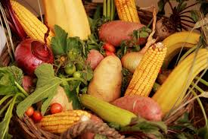
Napomena: školska kuhinja ima pravo promijeniti jelovnik tijekom mjeseca, ukoliko postoje problemi s dobavljačima ili u slučaju neplanirane izmjene nastavnog procesa

